工作汇报（2026-09-17 ~ 09-18）：说话人聚类定档 + 纠错链路修复

总结（一页看懂）
两天解决了两条线的核心问题：说话人"张冠李戴"和纠错"形同虚设"，聚类 DER 从 12.3% 降到 10.1%。
1. "全场陌生人1"根因破获：不是模型不行，是合并门槛（0.35）定在了统计上的错误位置——比"不同人最像的 5%"（0.415）还低，外人成批被吸进同一个簇是必然结果。用 3 场带人工标注的会议标定出"自己人多像、外人最多有多像"，把门槛定在两者中点 0.48，过合并当场消除。
2. VAD 切句方向证伪：曾怀疑切太碎导致聚类差，放宽到 800ms 后 DER 反而从 12.3% 崩到 48.8%（开场自我介绍被揉成多人混合段）。定档回 250ms，碎段问题改在显示层合并解决，不动切句。
3. LLM 纠错一直没生效的根因找到：不是提示词问题，是超时设太短（45s）——内网大模型网关同请求延迟实测波动 19~230 秒，纠错批量被掐死。放宽到 300s 后实测"张商→招商"这类错误全部纠回。
4. 文本热词纠错调研定论：FunASR 自带热词后处理是无检错门控的裸替换（300 秒会议误纠 437 次，"校长→晓庄"），不可用；纠错落地只走 LLM 上下文纠错一条路线，热词仅在语音识别声学层以低强度（λ=0.1）辅助。
5. 过程中 GPU 识别服务两次被服务器静默杀死（环境事故，非代码问题），已部署守护脚本自动拉起，死亡留痕可追。

一、说话人聚类：从"拍脑袋调参"到"标定定档"

1.1 问题
盲测中反复出现"整场会只剩陌生人1"（006 说 124 秒全被归给陌生人1）与"碎出 30 个陌生人"两种极端交替，此前一直是手工调参，无依据。

1.2 标定方法（09-17）
• 取 3 场 AISHELL-4 会议（M/S/L 各前 300 秒，共 1444 对"外人 vs 外人"对比、445 段"自己人 vs 自己"对比），全部走与生产完全一致的路径（降噪 → VAD 切段 → 声纹向量），用数据集的人工标注作为真值。
• 统计分布：自己人相似度 p5 = 0.548（95% 的自己人高于此值）；外人相似度 p95 = 0.415（95% 的外人低于此值）。
• 门槛应落在 0.415 ~ 0.548 的空隙中，取中点 0.481 → 定档 0.48。原值 0.35 低于外人 p95，结构上必然过合并——这是"全场陌生人1"的数学解释，不是运气问题。

1.3 VAD 实验证伪（09-17）
为验证"切太碎→向量质量差→聚类差"的假设，把句尾静音阈值从 250ms 放宽到 800ms，完整重放同一场会：
VAD 句尾阈值 | DER | 死因
250ms | 12.3% | —
800ms | 48.8% | 开场 7 人自我介绍（人间停顿仅 ~300ms）被揉成 7.45 秒混合段，声纹向量多人平均，整段只能贴一个标签
结论：归属原子性优先，碎段的展示问题不应该用牺牲切句精度换。
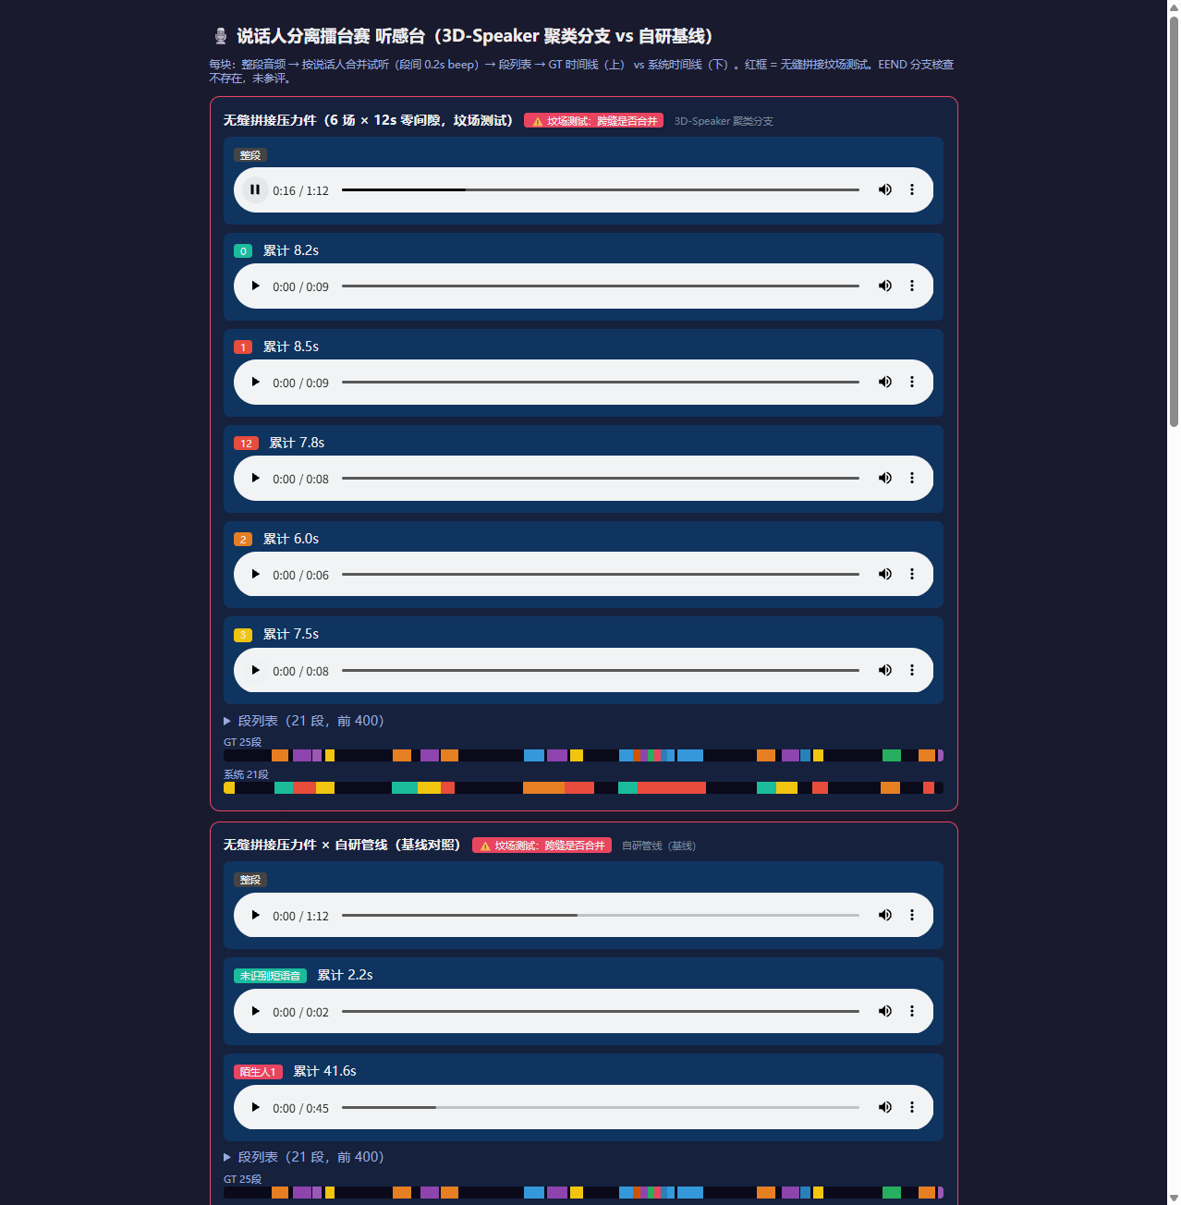
图 1 ｜ 说话人分离调试听感台（VAD 分割对比）：同一段无缝拼接压力音频，逐段试听并按说话人着色，上方 GT 25 段 vs 下方系统 21 段逐段对照——VAD 切句质量与聚类归属的可视化调试依据。

1.4 实施与验证（09-18）
三项一起上线（commit `61b22a2` + GPU `608abf6`）：
• 聚类地板 0.35 → 0.48
• VAD 回 250ms
• 显示层合并：同说话人相邻段（间隙 ≤2 秒）在详情页并成一行展示，数据库仍存原子段（纠错、评测、时间戳全部不受影响）——碎段治理放在展示层，不在 VAD/聚类层妥协。
M 会 300 秒重放验证（meeting `a631a822c911`）：
配置 | DER | 分解（290s 语音）
地板 0.35（旧基线） | 12.3% | —
地板 0.48（定档） | 10.1% | 漏检 14s + 误报 2s + 混淆 13s
说话人映射全对：陌生人1=001（主持人 156 秒独白）、陌生人3=006（124 秒独白），006 被吸进陌生人1 的过合并彻底消除；开场自我介绍的短句按 <3 秒降级规则显示为"未识别短语音"，身份数据保留。0.45/0.50 邻域对比验证进行中。

1.5 诚实边界
标定显示极少数"外人"相似度高达 0.52~0.58（超过 0.48），这是声纹模型的区分度极限（<2 秒短轮次快交替同样是模型极限，此前已验证聚类算法无解），单一阈值根治不了尾部重叠——0.48 是整体错误率最低的工作点，不是零错误点。

二、文本纠错：从"形同虚设"到"实测纠回"

2.1 LLM 纠错超时根因（09-17，commit `ac2ad52`/`0f71b12`）
用户多次反馈"张商"这类明显错误没人纠。排查发现提示词和模型都正常（构造恶意文本实测，"张商→招商、我闷→我们"全部纠对），真正的原因是超时：批次纠错等待只有 45 秒，而内网大模型网关同请求延迟实测波动 19~230 秒（共享 vLLM 排队），纠错批量超时被掐死，日志里一串取消异常。修复：纠错/纪要超时放宽至 300 秒，宁可纪要滞后也不丢纠错，并写了回归测试脚本防复发。

2.2 热词纠错调研定论（09-17）
调研 FunASR 自带的热词文本后处理：无"是否错别字"检错门控的拼音模糊裸替换，在真值文本上实测 300 秒会议误纠 437 次（"校长→晓庄""幼儿→豫尔"），词表越大越糟。结论：文本层纠错只走 LLM 上下文纠错；语音识别层的热词仅保留低强度声学偏置（5000 日常词 @ λ=0.1 矩阵定档，λ=1.0 会帮倒忙）。
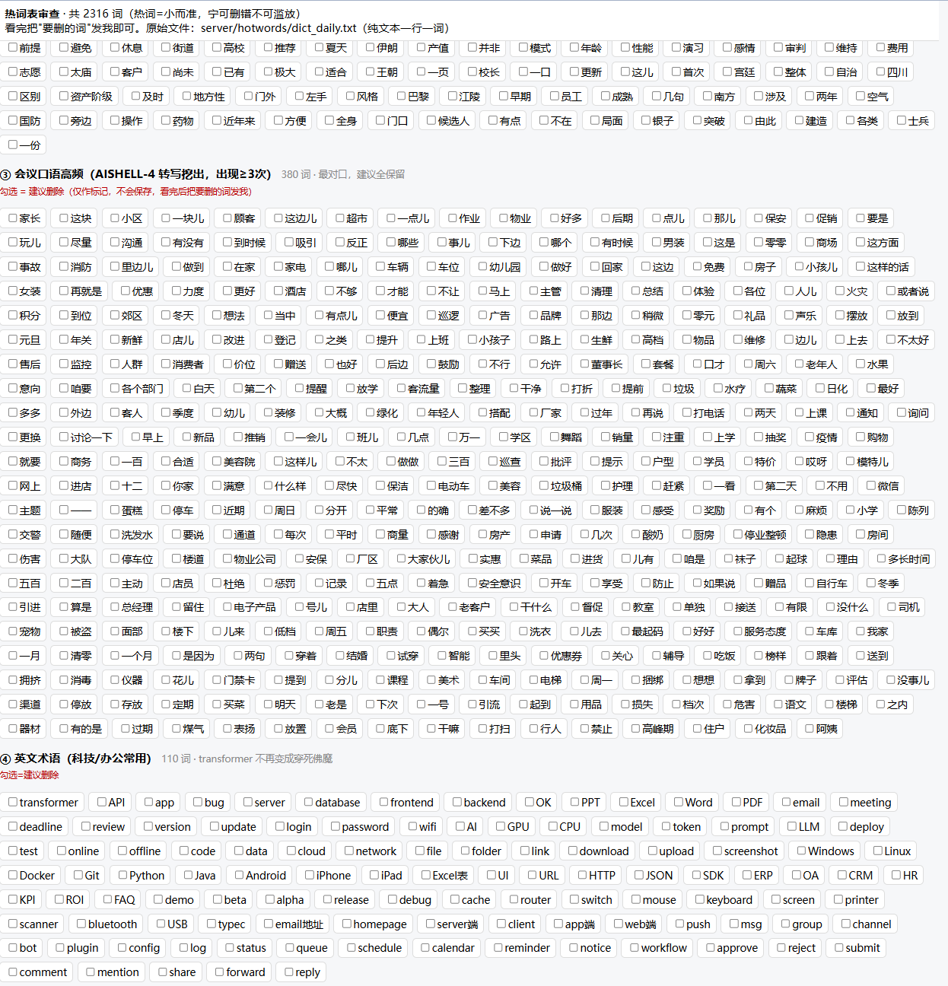
图 2 ｜ 热词筛选审查台：2316 个候选热词按「会议口语高频（AISHELL-4 转写挖出，≥3 次）」「英文术语（科技/办公）」等分组逐词人工审查，坚持「小而准、宁可删错不可滥放」——避免裸替换类误纠（如「校长→晓庄」）的词表治理过程。

三、环境保障：GPU 服务守护（09-18）
09-18 排查测试异常时发现 GPU 上识别服务被静默杀死两次（无任何报错：内存充足 125G 仅用 17G、无 cgroup 限制、内核与系统日志无权限可查，机器存在其他登录会话）。处理：部署监督自启脚本（进程死亡 3 秒内自动拉起，死亡时间线落 `respawn.log` 供后续追因），并把重启命令、守护方式更新进项目约定文档。此后测试不再被静默中断。

明日计划
1. 地板 0.45/0.50 对比收尾，定档最终值（0.48 已为标定最优候选）。
2. 声纹库恢复备份 + 冯忠俊重录（质心污染条目清理）。
3. 降噪在自有录音（非数据集）上的效果复核——标定基于专业设备录音，自有录音的"安全空隙"可能更窄。

附：降噪方案对比试听（GTCRN / DeepFilterNet3 / FRCRN）
同一批录音样本分别过三种降噪模型的试听对比台：每条样本并列展示「原声（未降噪）/ GTCRN（西工大）/ DeepFilterNet3（德国）/ FRCRN（阿里）」四个版本波形，人工盲听听感并结合作管线实测（DER 19.0% → GTCRN 12.3% → FRCRN 9.1%，但 FRCRN 误伤人声且慢 30 倍）选定 GTCRN 上线。
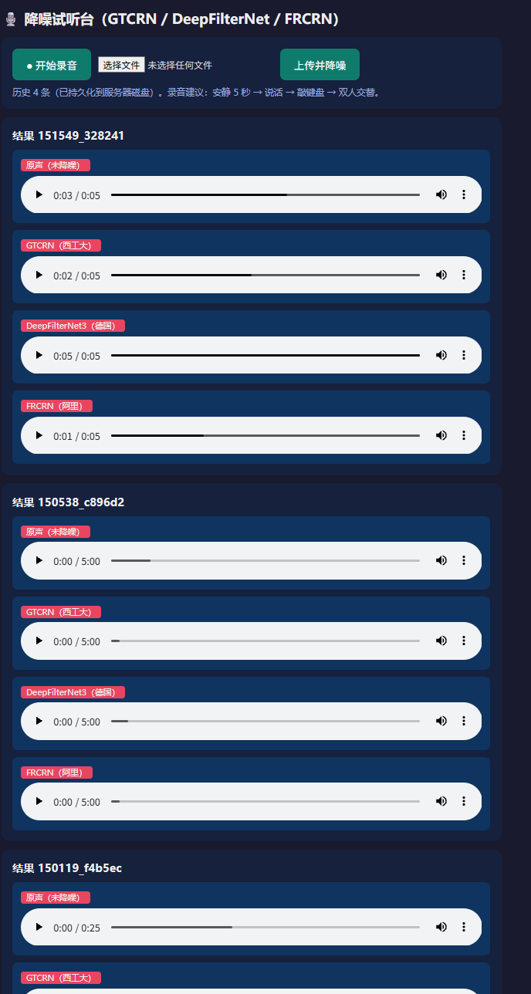
图 3 ｜ 降噪对比试听台：同一样本四种版本（原声/GTCRN/DeepFilterNet3/FRCRN）并列试听，历史记录持久化，支撑降噪模型选型决策。

